Приложение 1
Анкета для родителей
Уважаемые родители!
Просим Вас высказать свою точку зрения:

- Надо ли с дошкольниками говорить о войне
- да
- нет
- 23 февраля, 9 мая достаточно
- Что важнее:
- рассказать о лишения во время войны,
-рассказать о героизме
- рассказать о победе
- другое _______________________________________________________________
- Надо ли рассказывать дошкольнику обо всех ужасах войны, лишениях, потерях?
- да
- нет
- да, но доступным для ребенка языком

- Можно ли ребенку смотреть взрослые фильмы о Великой Отечественной войне?
- да
- нет
- некоторые, например_____________________________________________________
_____________________________________________________________
- Отмечаете ли Вы дома День Победы как семейный праздник? Вспоминаете ли своих членов семьи участников ВОВ? Поздравляете ли ветеранов?
- да
- нет
- Читаете ли ребенку книги о ВОВ?
- да
- нет
- ему не интересно, мне не интересно

- Умете ли Вы рассказать ребенку о ВОВ?
- да
- нет

- Нужна ли Вам помощь детского сада в данном вопросе?
- да
- нет

Приложение 2
Беседа: «Богатыри земли русской»
Цель: формировать представление о героическом прошлом русского народа, русских богатырях- защитниках Земли Русской: Илье Муромце, Добрыне Никитиче, Алеше Поповиче; закрепить знание названий элементов костюма и оружия русского богатыря (рубаха, сапоги, кольчуга, шлем, плащ; палица, булава, копье, меч, щит, стрелы); воспитывать чувство гордости за богатырскую силу России, уважение к русским воинам, желание им подражать.
Воспитатель: Ой, вы добры молодцы и красны девицы! Собрались мы не на честной пир, а на беседу добрую и складную, чтоб был у нас мир, да лад, да согласие и велась наша беседа речью плавною. А поговорим мы с вами о богатырях, защитниках Земли Русской, которые жили тысячу лет назад ,а слава об их подвигах дошла до наших дней . Как мы узнали о русских богатырях , которые жили в старину и прославились своими подвигами.
Дети: Мы узнали о богатырях из былин.
Воспитатель: Правильно. А что такое былина? От какого слова произошло это название? (ответы детей). Слово « былина» произошло от слова « быль» , « было». Былина – это произведение , рассказывающее о событиях, которые были на самом деле.
В русском народе много столетий из уст в уста, от деда внуку переходили былины о могучих богатырях . Так кто же такие богатыри ?
Дети: Защитники Родины, воины, смелые, мужественные люди.
Воспитатель: Вы правы, богатыри – это защитники Земли Русской. Они славились невиданной силой, безграничной храбростью. А теперь проведем игру «Угадай-ка !» по русским былинам , которые мы с вами читали . (На столе лежат картинки или предметы , которые вызывают ассоциацию с какой-либо былиной .) Угадайте , в каких былинах упоминались следующие предметы . Печка, колодец , ковш.
Дети: В былинах об Илье Муромце.
Воспитатель: Свисток, дубовый листок .
Дети: «Илья Муромец и Соловей Разбойник»
Воспитатель : Шапка, песок.
Дети: «Добрыня и Змей
Горыныч».
Воспитатель: Почему Илью называли Муромцем?
Дети: Он был родом из города Мурома.
Воспитатель: Кто передал Илье Муромцу меч?
Дети: Святогор.
Воспитатель: С кем сражался Алёша Попович? Дети: С Тугарином Змеем.
Воспитатель: Молодцы! Отлично справились с викториной! Потрудились мы на славу, отдохнуть теперь нам надо!
Физкультминутка Дружно встанем- раз, два, три!-
Мы теперь богатыри!
Мы ладонь к глазам приставим,
Ноги крепкие расставим,
Поворачиваясь вправо-
Оглядимся величаво.
И налево надо тоже
Поглядеть из-под ладошек,
И направо, и еще
Через левое плечо
Буквой Л расставим ноги,
Точно в танце, руки в боки,
Наклонились влево, вправо-
Получается на славу!
Воспитатель: Подвиги русских богатырей отражены не только в былинах, но и в творчестве художников. Скажите, пожалуйста, какая картина В.М.Васнецова появилась у нас на доске?
Дети: Картина «Богатыри»
Воспитатель: Давайте рассмотрим ее и поговорим о ней. Кто изображен на картине?Кто находится в центре картины? (ответы детей).
Воспитатель: Кто слева от Ильи Муромца? А кто справа от него?
Дети: Добрыня Никитич слева, Алеша Попович справа.
Воспитатель: Богатыри смотрят вдаль: не видать ли где врагов? Они защищают Землю Русскую, ее границы. Как одеты богатыри? Что такое кольчуга и зачем она нужна? (ответы детей)
Воспитатель:Это рубашка из металлических колец. Она защищала богатырей от ударов копья или меча, от стрел. На голове у них шлем. Он оберегал голову богатырей.
Воспитатель: Наша беседа о русских богатырях подошла к концу, а мы вспомним о том, какой завет (правило) богатыри оставили нам. Любить Родину, защищать и беречь ее. Защищать слабых, стариков и детей. Быть сильными, храбрыми, мужественными.

Приложение 3
Спортивный праздник, посвященный Дню Защитника Отечества «Защитники страны»
Цель:
Вызвать интерес к празднику «День Защитника Отечества».
Задачи:
1.Совершенствование физических качеств: выносливости, силы, быстроты.
2.Формировать волевые качества: целеустремленность, выдержку.
3.Привлечь детей и родителей к занятиям физической культурой и спортом.
Оборудование:
2 деревянные ложки, картофель, 2 корзины(маленькие), 2 корзины(большие), 2 кастрюли, 2 мешка, 2 тоннеля, 2 баскетбольных мяча, канат, 14 мячей(маленькие), 4 фишки, 3 бинта.
(Под маршевую музыку дети входят в зал и выстраиваются)
Ведущий:
День нашей армии сегодня и ей уже немало лет
Привет защитникам народа
Российской армии – Привет!
Здравствуй праздник, здравствуй праздник
Праздник мальчиков, дедушек, пап!
Всех военных поздравляет наш весёлый детский сад!
Здравствуйте дорогие наши гости! Сегодня мы отмечаем праздник День защитника Отечества. Это праздник наших дедушек, пап и мальчиков. Ведь они защитники нашей Родины. Мы рады приветствовать Вас на нашем веселом празднике. Начнем наш праздник с прослушивания гимна Российской Федерации.
(во время гимна 1 ребенок поднимает флаг РФ).
1 ребенок: Праздник армии Российской
Наступает в феврале.
Гонит, гонит ветер резкий
Снег колючий по земле.
2 ребенок: Он сугробы наметает,
Клен качает у ворот.
Детский сад гостей встречает
И привет солдатам шлет!
3 ребенок: Служат в армии солдаты-
Подражают им ребята.
Мы немного подрастем,
Тоже в армию пойдем!
4 ребенок: Жаль, что мы пока не можем
На параде выступать.
Но сегодня будем тоже
Славный праздник отмечать!
5 ребенок: Наша армия родная
Стережет покой страны,
Чтоб росли мы, бед не зная-
Чтобы не было войны.
Ведущий: Пройдет немного времени, наши мальчишки подрастут и займут место тех, кто стоит сейчас на страже нашей Родины.
Песня «Будем солдатами».
Ведущий: Сейчас в этом зале пройдут веселые ученья, в которых примут участие наши команды «Солдаты», «Десантники», «Моряки». Ребята, вы готовы?
Дети: Да! Готовы!
Ведущий: Ну что же, первое задание.
Эстафета «Перенеси картошку в ложке»
Ведущий: С первым заданием справились. Следующее задание.
Загадки
1.Смело в небе проплывает, обгоняя птиц полет.
Человек им управляет. Что же это … (самолет)
2.Тучек нет на горизонте, но раскрылся в небе зонтик.
Он по воздуху летает, с облаков людей спускает. (парашют)
3. Грянул гром, веселый гром. Засверкало все кругом.
Рвутся в небо неустанно разноцветные фонтаны.
Брызги света всюду льют. Это праздничный …(салют).
4. Без разгона ввысь взлетает, стрекозу напоминает,
Отправляется в полет наш российский …(вертолет).
5. Под водой она гуляет, нашу землю охраняет,
Выполняет наш наказ, у нее есть зоркий глаз. (подводная лодка)
6. Любую яму одолеет, в бою остановиться не посмеет,
На гусеницах мчит вперед, за жизнь, за мир, за весь народ. (танк)
Ведущий: Молодцы, ребята!
Но чтобы быть сильным и ловким
Продолжаем тренировку.
Эстафета «Прицельный бой»
(каждый игрок по – очереди должен забросить с расстояния мячик в корзину).
Ведущий: Важно для солдата с товарищем дружить,
И солдатской дружбой очень дорожить.
Ребята, давайте немного отдохнем от состязаний и объявим конкурс пословиц о дружбе. Пословицы будем говорить по очереди.
Пословицы о дружбе
Нет друга -ищи, а нашел – береги.
Старый друг лучше новых двух.
Доброе братство – милее богатства.
Не имей сто рублей, а имей сто друзей.
Друг познается в беде.
Бой красен мужеством, а товарищ дружеством.
Ведущий:
Молодцы, ребята!
Песня «Моряки»
Ведущий: Продолжим наши соревнования.
Эстафета «Доставь снаряд через тоннель».
(дети берут снаряд(мяч), проползают через тоннель и кладут его в корзину)
Конкурс «Вопрос - ответ»
1.Головной убор, который надевают во время боя, чтобы защитить голову от ранений? (каска)
2.Головной убор танкиста? (шлем)
3.Головной убор, который носят воины- десантники? (берет)
4. Головной убор, который предназначен для офицерского состава? (фуражка)
5.Старинная одежда русского воина? (кольчуга)
6. Длинное пальто у солдата? (шинель).
«Перебинтуй бойца»
(от каждой команды- 2 девочки и мальчик, мальчик сидит на стуле, первая девочка перебинтовывает голову мальчику, а вторая разбинтовывает)
«Перетягивание каната»
Ведущий: Сегодня к нам приехал ансамбль песни и пляски Военно- морского флота. Встречайте!
Танец «Морячка»
Ведущий: Согласно плану мы продолжаем военную подготовку. На помощь молодым бойцам приглашаем уважаемых пап.
Эстафета «Взаимовыручка».
(дети с мешками в руках проползают в тоннель и отдают мешки папам, которые стоят на противоположной стороне, папы прыгают в мешках)
Эстафета «Минное поле».
(папы делятся на 2 команды- отбивают мяч в движении между фишками и вернуться назад.)

Ведущий: Мы еще раз убедились, что ваши папы в отличной форме и мальчики ничуть не отстают от них. Вот и закончились наши ученья. Все испытания наши бойцы выдержали с честью. А сейчас они хотят поздравить своих пап и дедушек песней.
Песня «Про папу».
Ведущий: Еще раз поздравляем всех с праздником и желаем защитникам Отечества доброго здоровья и мирного неба!
(под музыку дети уходят из зала)

Приложение 4

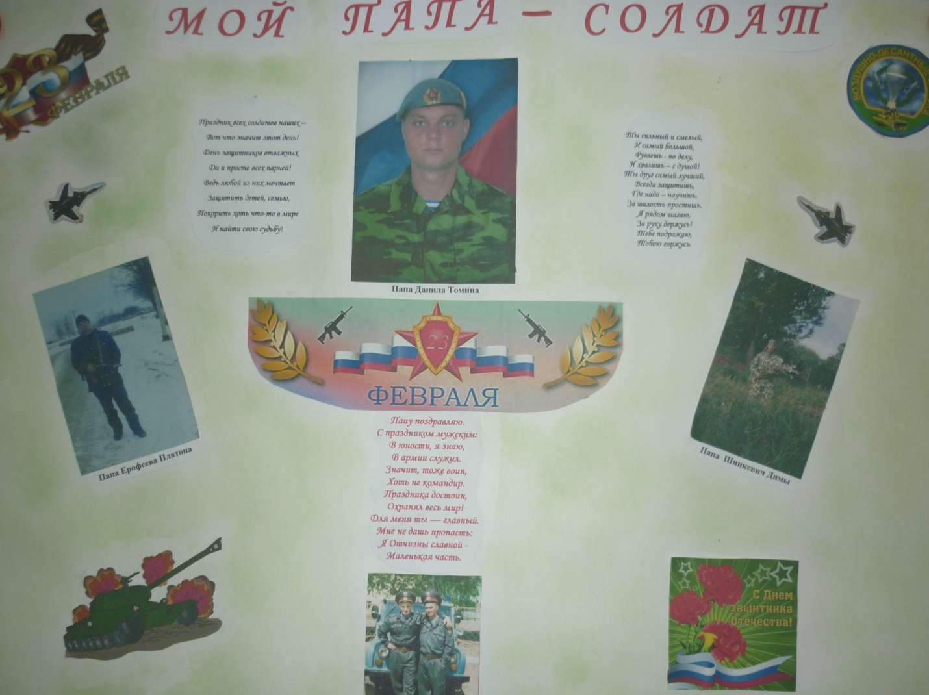

Приложение 5

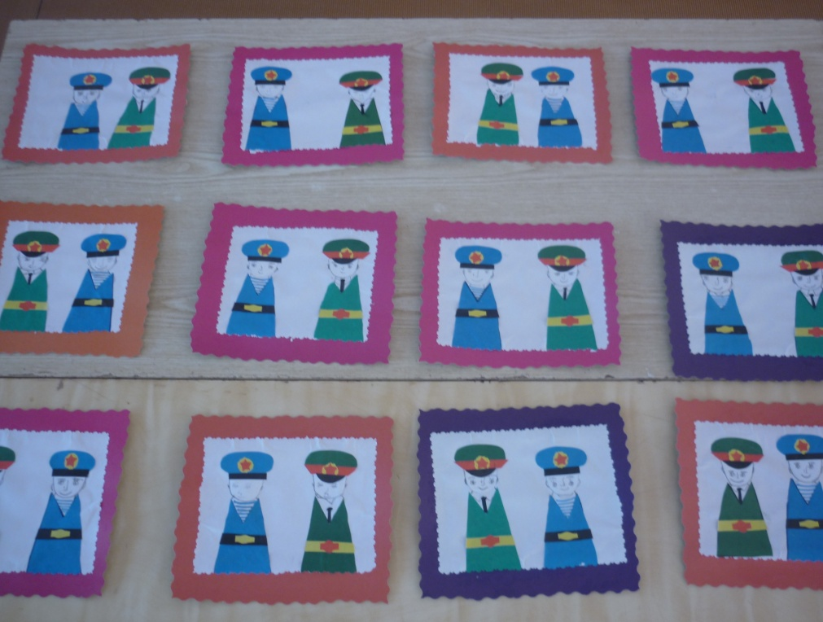

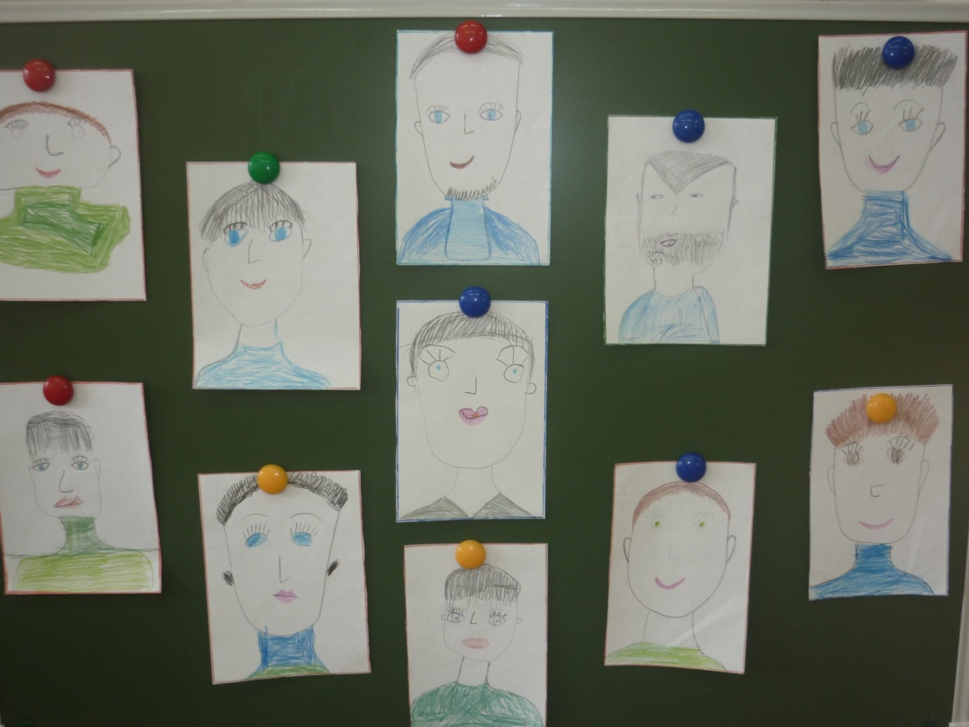

Приложение 6

